全局属性存档结构

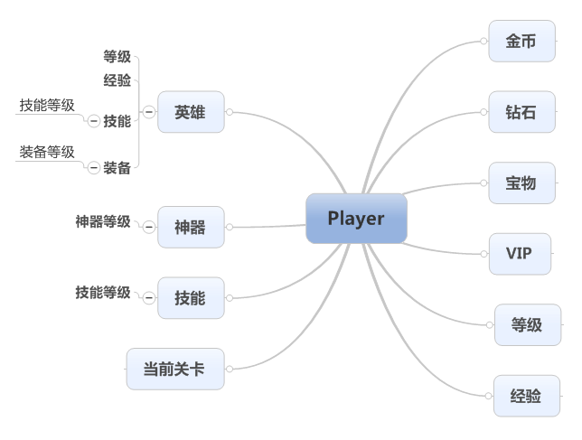

1、每次以上属性有变动时，发送数据至服务器，存储该属性数据。

2、登陆游戏是读取以上属性数据。